 ***Ministerul Educaţiei, Culturii și Cercetării al Republicii Moldova***

#### *Universitatea Tehnică a Moldovei*

#### *Facultatea Calculatoare, Informatică şi Microelectronică*

***Departamentul Informatică și Ingineria Sistemelor***

**LUCRARE DE AN**

**Tema: Aplicatie Web “Photo studio”**

**Disciplina: Baze de date**

**Elaborat: s*t. gr. IA-225 Albul Valeria***

**Verificat: asist. univ*.,***

**Chișinău 2020**

Содержание

Глава I. Введение в BD 4

1.1 Концепция баз данных: Общий обзор 4

1.2 Системы Управления Базами Данных: Общий Обзор 4

Глава II. Проект. BD-дизайн для данного проекта. Концептуальная модель, логическая модель. ER-диаграмма БД для данного проекта. 6

2.1 Постановка задачи. 6

2.2 Цель и задачи проекта 6

2.3 Презентация Информационного Содержимого (Результатов) 7

2.4 Представление концептуальной модели /по подразделам и/или по сущностям (объектам). 7

2.5 Oписание схемы связей между между сущностями /объектами области исследования. 8

2.6 Макет базы данных. 9

2.7 Cхема БД в "DESIGNER" в Phpmyadmin. 10

2.8 Таблица покрытия. 11

Глава III (Введение в WEB-программирование). 12

3.1 HTML Обзор понятий, используемых в индивидуальном годовом проекте. 12

3.2 Языки скриптов. Обзор. 13

3.3 PHP Обзор и концепции, используемые в индивидуальном годовом проекте ("Индивидуальная работа по обобщению курса") 14

3.4 Веб-приложения. Клиент-серверная архитектура. Веб-сервер Apache, сервер данных Mysql. Реляционные базы данных. Обзор. 15

3.5 Администрирование/управление базами данных с помощью MySQL. Обзор и концепции, используемые в годовом проекте. 15

Глава IV. (Структура базы данных годового проекта) 17

4.1 Макет Базы данных «studio» представленный по таблицам: 17

4.2 Структура таблицы “clients” PhpMyadmin 17

4.3 Структура таблицы “services” PhpMyadmin 17

4.4 Структура таблицы “photographers” PhpMyadmin 17

4.5 Структура таблицы “sessions” PhpMyadmin 18

4.6 Структура таблицы “payments” PhpMyadmin 18

4.7 Структура таблицы “photos” PhpMyadmin 18

Глава V. (Структура веб-приложения) 19

5.1 Назначение веб-приложения. 19

5.2 Описание веб-приложения. Представление блок-схемы. 19

5.3 Описание операций CRUD с таблицами БД. 22

5.4 Компонент "Администратор". 23

Глава VI (Листинг веб-приложений) 27

PHP файлы: 27

CSS файлы: 55

Выводы 61

Библиография 62

# **Глава II. Проект. BD-дизайн для данного проекта. Концептуальная модель, логическая модель. ER-диаграмма БД для данного проекта.**

## **2.1 Постановка задачи.**

Цель создания базы данных для записи на фотосессию в фотостудии - обеспечить удобное и эффективное управление информацией о клиентах и их заказах. Пользователи, которые будут пользоваться этим приложением, могут включать в себя как персонал фотостудии, так и сами клиенты. Рассмотрим две основные категории пользователей:

1. Администраторы фотостудии:
   * Запись новых клиентов и управление их данными.
   * Организация и отслеживание расписания фотосессий.
   * Мониторинг оплат и финансовых транзакций.
   * Поддержание актуальной информации о доступных услугах и тарифах.
   * Генерация отчетов и статистики о работе фотостудии.
2. Клиенты:
   * Регистрация в системе и создание личного профиля.
   * Запись на фотосессию, выбор доступных услуг и определение предпочтительного времени.
   * Просмотр истории заказов и оплат.
   * Взаимодействие с фотостудией через обратную связь.
   * Получение уведомлений о статусе заказа и подтверждениях.

Общие функциональности базы данных могут включать в себя:

* Управление данными о клиентах (личная информация, контакты).
* Расписание фотосессий с возможностью добавления, редактирования и удаления.
* Учет заказанных услуг, оплат и дополнительных опций.
* Система уведомлений для администраторов и клиентов.
* Интерфейс для генерации отчетов и статистики.

Такое приложение позволит фотостудии более эффективно управлять бизнес-процессами, предоставлять удобные возможности для клиентов, и повысит общую эффективность работы.

## **2.2 Цель и задачи проекта**

**Цель проекта для фотостудии:** Создание и внедрение информационной системы (включая базу данных) для управления фотосессиями и клиентскими данными с целью повышения эффективности работы фотостудии, улучшения обслуживания клиентов и оптимизации бизнес-процессов.

**Задачи проекта:**

1. **Разработка базы данных:**
   * Определение структуры базы данных для хранения информации о клиентах, заказах и расписании фотосессий.
   * Создание таблиц для учета услуг, тарифов, и других сопутствующих данных.
2. **Система записи и управления расписанием:**
   * Разработка механизма онлайн-записи на фотосессии.
   * Интеграция функционала управления расписанием для администраторов.
3. **Профили клиентов:**
   * Реализация системы учета и хранения личных данных клиентов.
   * Создание возможности для клиентов просматривать историю своих заказов и изменять свои предпочтения.
4. **Учет заказов и оплат:**
   * Внедрение функционала для оформления заказов и выбора услуг.
   * Организация системы учета оплат и выставления счетов.

**2.3 Презентация Информационного Содержимого (Результатов)**

Сформулированный проект породит ряд результатов (output'ов), которые станут информационным содержимым разработанной системы управления деятельностью фотостудии. Эти результаты будут служить для достижения поставленных целей в рамках проекта. Вот обзор основных элементов информационного содержимого:

**База Данных:**

* **Таблицы и Связи:** Структура базы данных будет включать таблицы для хранения данных о клиентах, заказах, услугах, расписаниях и др. Связи между этими таблицами обеспечат целостность и непротиворечивость данных.

**Система Управления Пользователями:**

* **Профили Пользователей:** Создание профилей для различных пользователей, таких как администраторы и клиенты, с различными уровнями доступа.

**Пользовательский Интерфейс (UI):**

* **Панель Управления:** Интуитивный интерфейс для администраторов с удобным доступом к функциональностям управления данными и мониторинга активности.
* **Портал для Клиентов**: Дружественный интерфейс для клиентов, предоставляющий возможность бронирования, просмотра и изменения личных данных, размещения заказов и взаимодействия с фотостудией.

**Система Бронирования :**

* **Интерактивный Календарь:** Система онлайн-бронирования для клиентов, позволяющая выбирать и бронировать дату для съемок.

**Управление Заказами и Платежами:**

* **Форма Заказа:** Упрощенная система для клиентов для размещения заказов на услуги фотостудии.

## **2.4 Представление концептуальной модели /по подразделам и/или по сущностям (объектам).**

Концептуальная модель базы данных представляет собой высокоуровневое описание структуры данных и их взаимосвязей. Ниже приведена концептуальная модель для базы данных, включающая таблицы "sessions", "services", "payments", "clients", "photos" и "photographers".

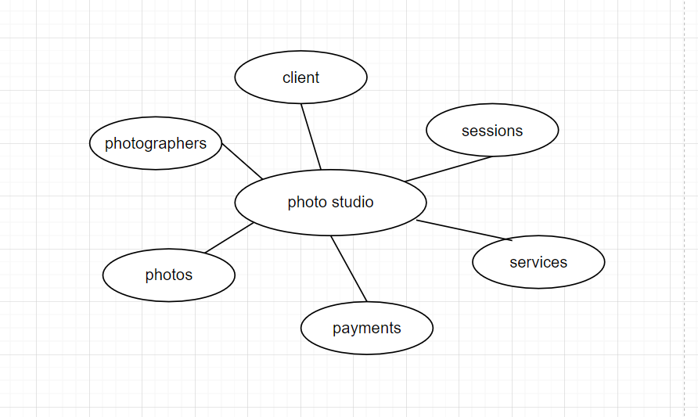

**Рис 2.4.1** Концептуальная модель

## **2.5 Oписание схемы связей между между сущностями /объектами области исследования.**

Схема связей между сущностями базы данных фотостудии представляет собой взаимосвязи и зависимости между различными таблицами. Ниже приведено описание основных связей между сущностями/объектами области исследования:

1. **Связь между таблицами "sessions" и "services":**
   * Каждая фотосессия ("sessions") связана с конкретной услугой ("services") через внешний ключ **service_id**. Эта связь позволяет отслеживать, какая услуга была выбрана для каждой фотосессии.
2. **Связь между таблицами "sessions" и "clients":**
   * Каждая фотосессия ("sessions") связана с клиентом ("clients") через внешний ключ **client_id**. Эта связь устанавливает, для какого клиента была проведена каждая сессия.
3. **Связь между таблицами "sessions" и "photographers":**
   * Каждая фотосессия ("sessions") связана с фотографом ("photographers") через внешний ключ **photographer_id**. Эта связь определяет, какой фотограф проводил каждую сессию.
4. **Связь между таблицами "payments" и "sessions":**
   * Каждый платеж ("payments") связан с конкретной фотосессией ("sessions") через внешний ключ **session_id**. Эта связь помогает отслеживать, какие сессии были оплачены, и связывает информацию о платеже с конкретной фотосессией.
5. **Связь между таблицами "photos" и "sessions":**
   * Каждая фотография ("photos") связана с конкретной фотосессией ("sessions") через внешний ключ **session_id**. Эта связь позволяет связывать фотографии с определенной сессией.
6. **Связь между таблицами "clients" и "sessions":**
   * Каждая фотосессия ("sessions") связана с клиентом ("clients") через внешний ключ **client_id**. Эта связь позволяет устанавливать, для какого клиента проводится каждая фотосессия.
7. **Связь между таблицами "photographers" и "sessions":**
   * Каждая фотосессия ("sessions") связана с фотографом ("photographers") через внешний ключ **photographer_id**. Эта связь помогает отслеживать, какие фотографы проводят каждую сессию.

Эти связи обеспечивают целостность данных и позволяют эффективно анализировать и управлять информацией о фотосессиях, клиентах, услугах, платежах, фотографиях и фотографах в контексте фотостудии.

## **2.6 Макет базы данных.**

Основываясь на предыдущих обсуждениях концептуальной модели и связей между сущностями, вот макет базы данных для фотостудии. Этот макет представляет собой описание таблиц с полями, связями между ними и внешними ключами:

1. **Таблица "sessions" (Фотосессии):**
   * **session_id** (PK) - Идентификатор сессии
   * **client_id** (FK) - Идентификатор клиента (ссылка на "clients")
   * **photographer_id** (FK) - Идентификатор фотографа (ссылка на "photographers")
   * **service_id** (FK) - Идентификатор услуги (ссылка на "services")
   * **date**- Дата фотосессии
2. **Таблица "services" (Услуги):**
   * **service_id** (PK) - Идентификатор услуги
   * **service_name** - Наименование услуги
   * **price** - Стоимость услуги
3. **Таблица "payments" (Платежи):**
   * **payment_id** (PK) - Идентификатор платежа
   * **session_id** (FK) - Идентификатор сессии (ссылка на "sessions")
   * **amount** - Сумма платежа
   * **payment_date** - Дата платежа
4. **Таблица "clients" (Клиенты):**
   * **client_id** (PK) - Идентификатор клиента
   * **name** - Имя клиента
   * **email** - Адрес электронной почты клиента
   * **phone_number** - Номер телефона клиента
5. **Таблица "photos" (Фотографии):**
   * **photo_id** (PK) - Идентификатор фотографии
   * **session_id** (FK) - Идентификатор сессии (ссылка на "sessions")
   * **photo_url** - URL фотографии
6. **Таблица "photographers" (Фотографы):**
   * **photographer_id** (PK) - Идентификатор фотографа
   * **name** - Имя фотографа
   * **email** - Адрес электронной почты фотографа
   * **phone_number** - Номер телефона фотографа

Это всего лишь общий макет, и при реализации базы данных могут быть учтены более детальные аспекты, такие как индексы, ограничения целостности, а также дополнительные поля для поддержки бизнес-логики и требований фотостудии.

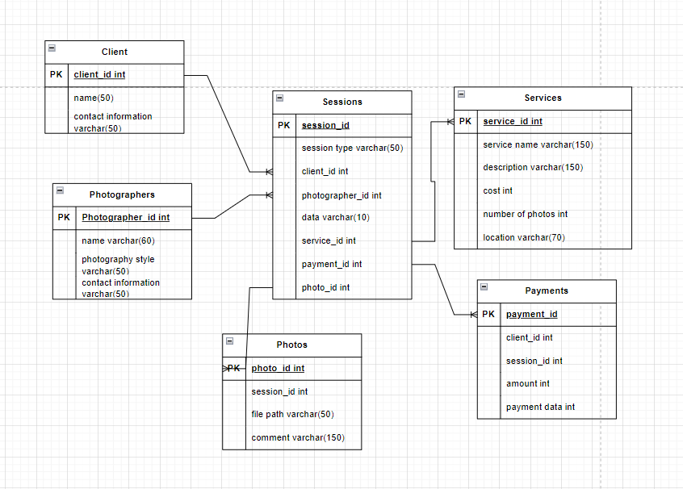

**Рис 2.6.1** Макет БД

## **2.7 Cхема БД в "DESIGNER" в Phpmyadmin.**

Схема базы данных - это визуальное представление структуры вашей базы данных, которое обеспечивает ясное представление об отношениях между таблицами и их атрибутах. В PhpMyAdmin существует инструмент 'DESIGNER', который облегчает процесс проектирования базы данных. В этом визуальном редакторе вы можете создавать, изменять и визуально анализировать структуру своей базы данных. С помощью 'DESIGNER' вы можете легко определить таблицы, их поля и связи между ними, что упрощает процесс проектирования и обслуживания вашей базы данных.

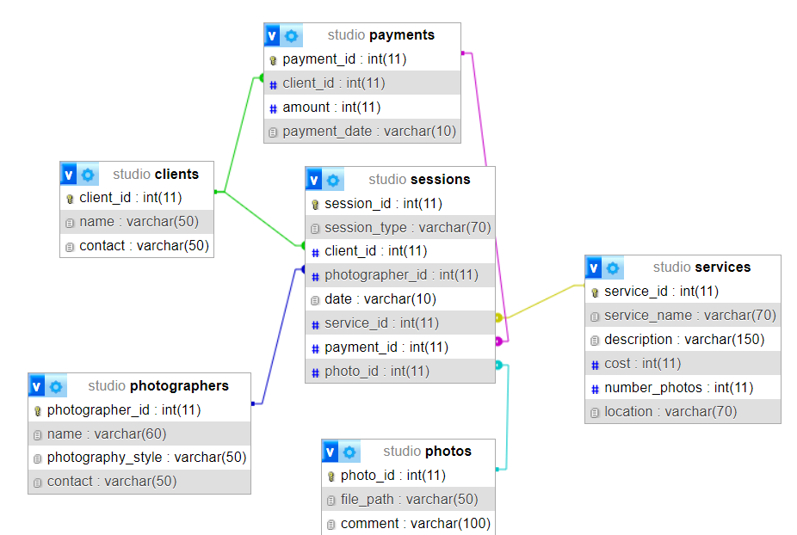

**Рис. 2.7.1** Cхема БД в "DESIGNER" в Phpmyadmin.

## **2.8 Таблица покрытия.**

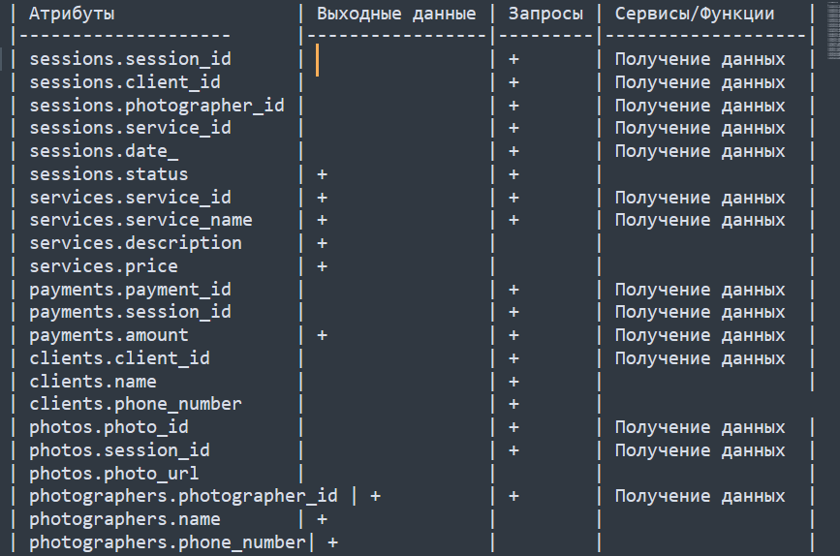

**Рис. 2.8.1** Таблица покрытия.

**Объяснение:**

1. **Атрибуты:** Это поля в ваших таблицах.
2. **Выходные данные:** Какие атрибуты влияют на выходные данные, например, при отображении информации для пользователя.
3. **Запросы:** Какие атрибуты используются в запросах для извлечения или обновления данных.
4. **Сервисы/Функции:** Какие атрибуты участвуют в предоставлении определенных сервисов или функциональности.

Пример:

* Для атрибута **sessions.client_id** мы видим, что он используется как в выходных данных (например, для отображения имени клиента), так и в запросах (например, для получения данных сессии клиента).

# **Глава IV. (Структура базы данных годового проекта)**

## **4.1 Макет Базы данных «studio» представленный по таблицам:**

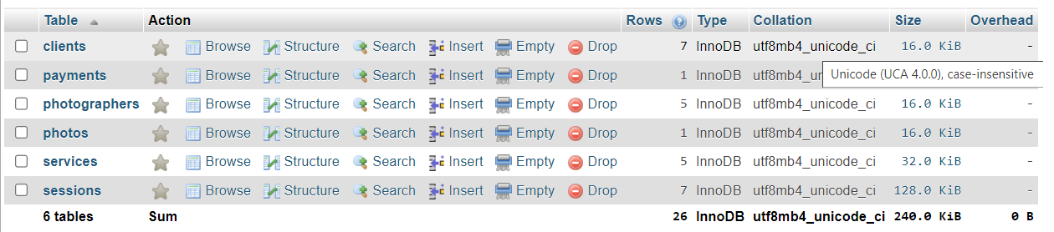

**Рис. 4.1** Список таблиц.

## **4.2 Структура таблицы “clients” PhpMyadmin**

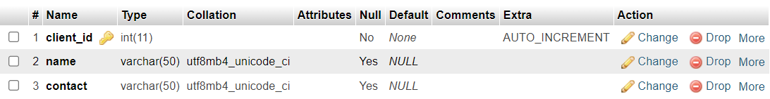

**Рис. 4.2** Структура таблицы для хранения данных о клиентах.

## **4.3 Структура таблицы “services” PhpMyadmin**

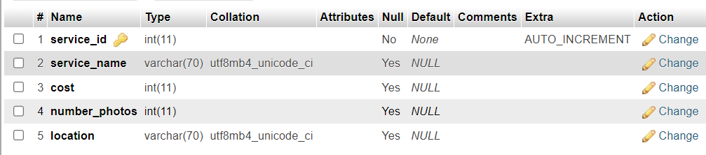

**Рис. 4.3** Структура таблицы для хранения данных о сервисах

## **4.4 Структура таблицы “photographers” PhpMyadmin**

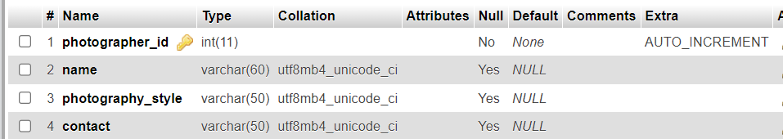

**Рис. 4.4**Структура таблицы для хранения данных о фотографах

## **4.5 Структура таблицы “sessions” PhpMyadmin**

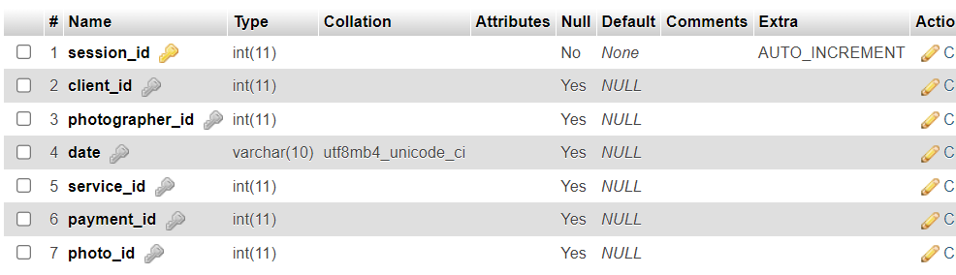

**Рис. 4.5** Структура таблицы для хранения данных о сессиях

## **4.6 Структура таблицы “payments” PhpMyadmin**

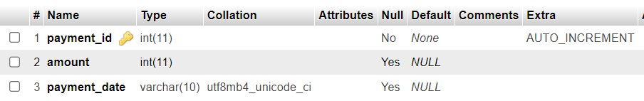

**Рис. 4.6** Структура таблицы для хранения данных о оплатах

## **4.7 Структура таблицы “photos” PhpMyadmin**

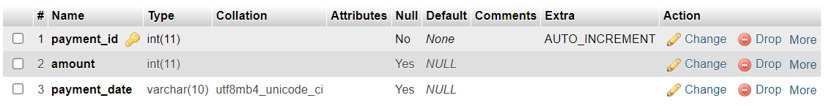

**Рис. 4.3** Структура таблицы для хранения данных о фотографиях

# **Глава V. (Структура веб-приложения)**

## **5.1 Назначение веб-приложения.**

Целью создания веб-сайта для записи на фотосессии в вашей фотостудии является предоставление клиентам удобного и эффективного инструмента для онлайн-бронирования фотосессий. Этот веб-сайт ставит своей задачей упростить процесс записи, делая его быстрым и интуитивно понятным.

Основными назначениями веб-платформы являются:

1. **Удобство Записи:** Ваш сайт предоставляет посетителям простой и понятный интерфейс, сделав процесс онлайн-записи максимально удобным.
2. **Информационная Поддержка:** В разделах сайта подробно представлена информация о различных услугах фотосессий, стилях фотографии и стоимости услуг. Посетители могут ознакомиться с вашим портфолио и выбрать подходящий формат фотосессии.
3. **Административная Панель:** Административная панель предоставляет вам инструменты для эффективного управления заявками, клиентской базой данных и фотографов.

## **5.2 Описание веб-приложения. Представление блок-схемы.**

You+Baby Studio - это веб-приложение, созданное для удобного бронирования фотосессий в студии. Он предоставляет клиентам возможность легко и быстро записаться на услуги фотографа для создания красивых и запоминающихся фотографий.



**Рис. 5.1** Главная страница

Назначение главной страницы – визуально представить потенциальным клиентам атмосферу и стиль студии. Здесь размещены привлекательные фотографии и информация о том, как мы делаем ваш опыт фотосессии неповторимым. Основная цель – вдохновить посетителей и направить их к действию. Кнопка "Book Now" становится ключом к заполнению формы бронирования, начиная процесс создания уникальной фотосессии.

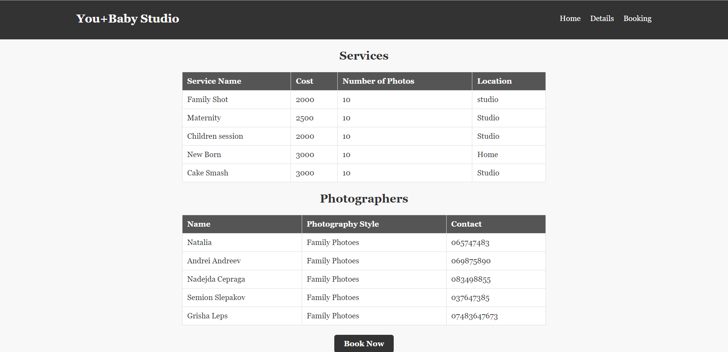

**Рис.5.2** Страница details

Страница "Details" призвана предоставить подробную информацию о наших услугах, фотографах и доступных пакетах. Здесь клиенты могут ознакомиться с различными вариантами фотосессий, а также выбрать наилучший вариант, соответствующий их пожеланиям. Эта страница помогает пользователям принимать осознанные решения перед бронированием.

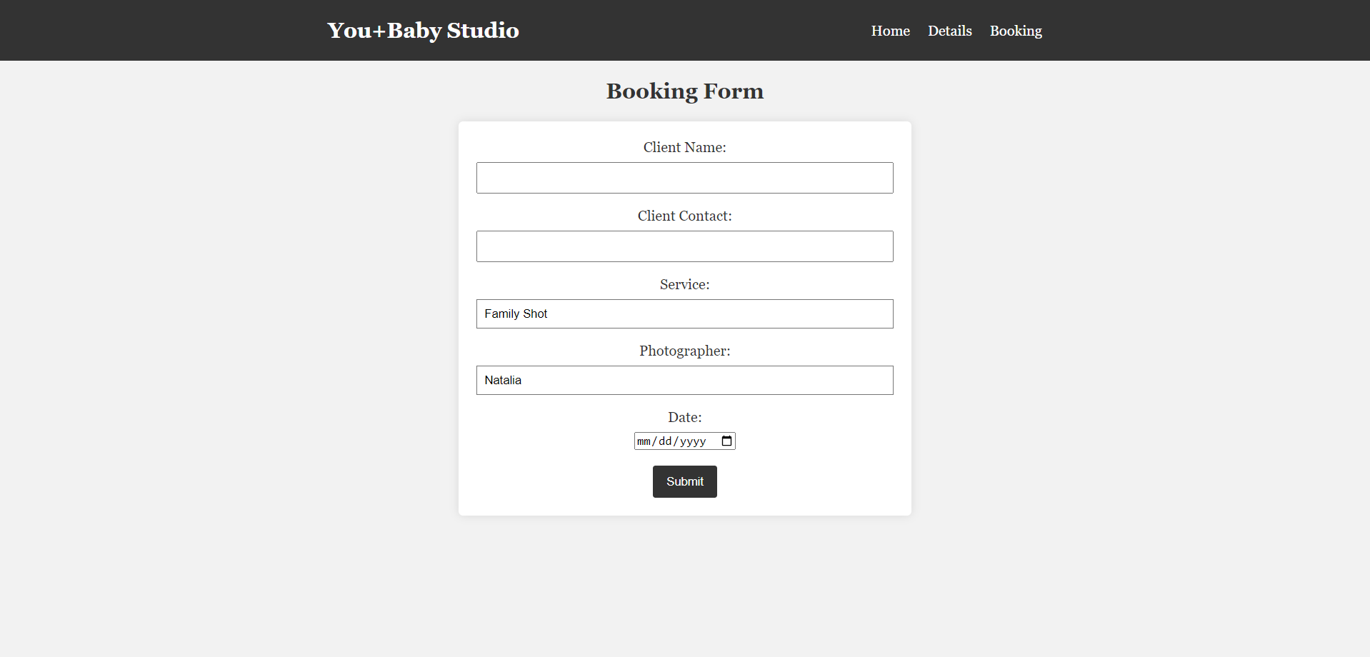

**Рис.5.3** Страница “booking”

Страница "Booking" предоставляет пользователю удобную форму для бронирования фотосессии. Форма собирает основные данные, такие как имя клиента, контактная информация, выбранная услуга, предпочтительная дата и фотограф. Заполнив форму, клиенты инициируют процесс создания своей персональной фотосессии. Кнопка "Submit" отправляет данные для обработки и подтверждения бронирования.

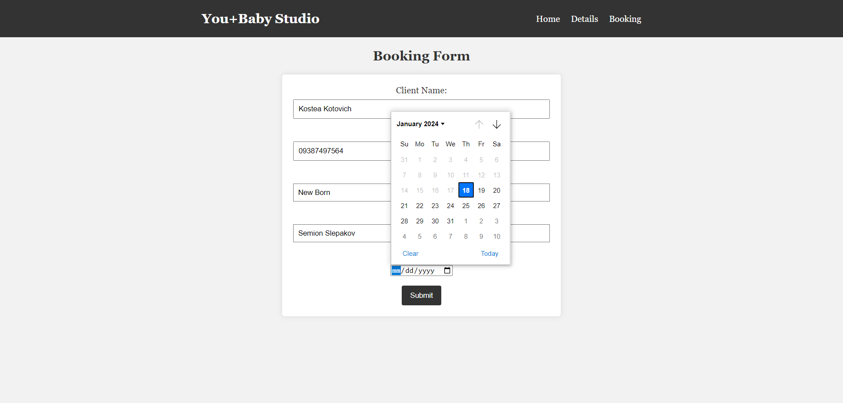

**Рис.5.4** Страница “booking”. Заполнение формы.

Эта форма предоставляет удобный способ клиентам бронировать свою фотосессию. Все необходимые поля помечены звездочкой (*), что обозначает их обязательность для заполнения.

**1. Имя клиента:**

* Текстовое поле "Client Name" предназначено для ввода имени клиента.
* Обязательное поле.

**2. Контактные данные клиента:**

* Текстовое поле "Client Contact" предназначено для ввода контактной информации клиента.
* Обязательное поле.

**3. Выбор услуги:**

* Выпадающий список "Service" содержит варианты услуг, доступных для бронирования.
* Варианты услуг загружаются из базы данных.
* Обязательное поле.

**4. Выбор фотографа:**

* Выпадающий список "Photographer" содержит имена доступных фотографов.
* Варианты фотографов загружаются из базы данных.
* Обязательное поле.

**5. Дата фотосессии:**

* Поле "Date" предоставляет возможность выбора предпочтительной даты для фотосессии.
* Минимальная дата установлена на текущую дату.
* Обязательное поле.

**6. Кнопка "Submit":**

* Кнопка "Submit" предназначена для отправки данных формы.
* После заполнения формы, клиент может нажать "Submit" для отправки запроса на бронирование.
* Отправленные данные обрабатываются на сервере с использованием PHP-скрипта (process_booking.php).

Форма разработана с учетом простоты использования и предоставляет клиентам возможность удобного и быстрого бронирования фотосессии.

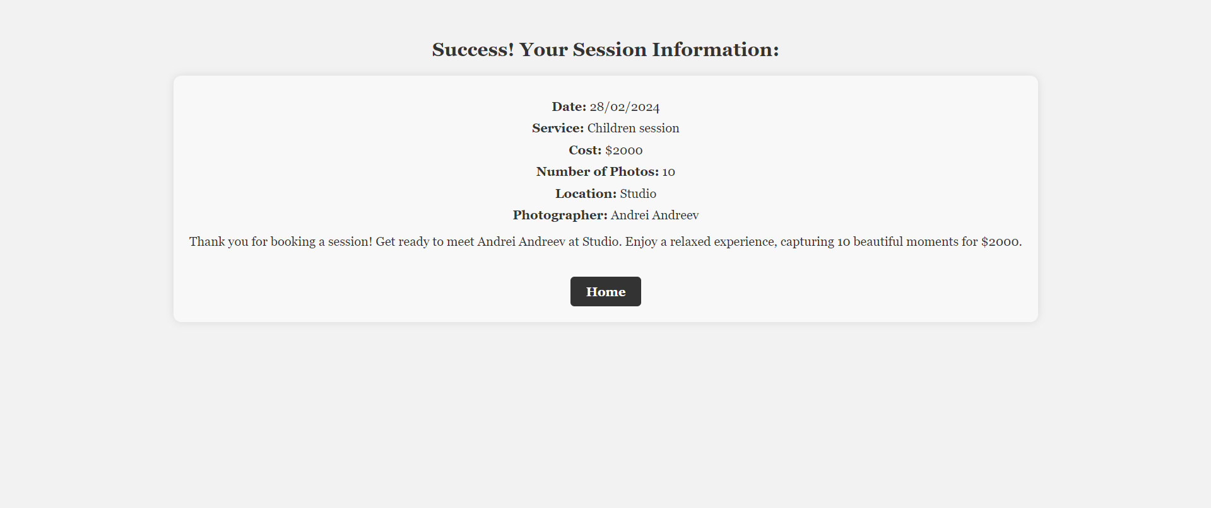

**Рис.5.5** Полезная информация после записи

## **5.3 Описание операций CRUD с таблицами БД.**

Операции CRUD (Create, Read, Update, Delete) представляют основные действия, выполняемые с данными в базе данных. Ниже приведено описание каждой из этих операций в контексте таблиц БД вашего веб-приложения.

**1. Create (Создание):**

* **Таблица "Clients":** Добавление нового клиента при бронировании фотосессии. Когда клиент заполняет форму на странице бронирования, его данные добавляются в таблицу "Clients".
* **Таблица "Sessions":** Создание новой записи о фотосессии. После успешного бронирования фотосессии данные о сессии добавляются в таблицу "Sessions".

**2. Read (Чтение):**

* **Таблица "Clients":** Отображение списка клиентов на странице администратора. Позволяет администратору просматривать информацию о всех клиентах.
* **Таблица "Sessions":** Просмотр информации о всех сессиях на странице администратора. Дает администратору возможность отслеживать все фотосессии.

**3. Update (Обновление):**

* **Таблица "Sessions":** Редактирование данных о фотосессии. Администратор может изменять детали существующих сессий, такие как клиент, фотограф, дата и тип услуги.

**4. Delete (Удаление):**

* **Таблица "Sessions":** Удаление записи о фотосессии. Администратор может удалять сессии, которые больше не актуальны или были отменены.
* **Таблица "Clients":** Удаление данных о клиентах. В случае необходимости администратор может удалять информацию о клиентах.
* **Таблица "Services":** Удаление услуг. Администратор может редактировать перечень предоставляемых услуг, включая добавление и удаление услуг.
* **Таблица "Photographers":** Удаление данных о фотографах. В случае изменения состава фотографов администратор может управлять списком фотографов.

Операции CRUD обеспечивают полный жизненный цикл данных в приложении, начиная от создания новых записей и заканчивая их удалением, обеспечивая тем самым управление всеми аспектами информации в базе данных.

## **5.4 Компонент "Администратор".**

На странице администратора предоставляются различные функции для управления данными, связанными с фотосессиями и клиентами. Эта страница обеспечивает администратора всей необходимой информацией и инструментами для эффективного управления фотостудией.

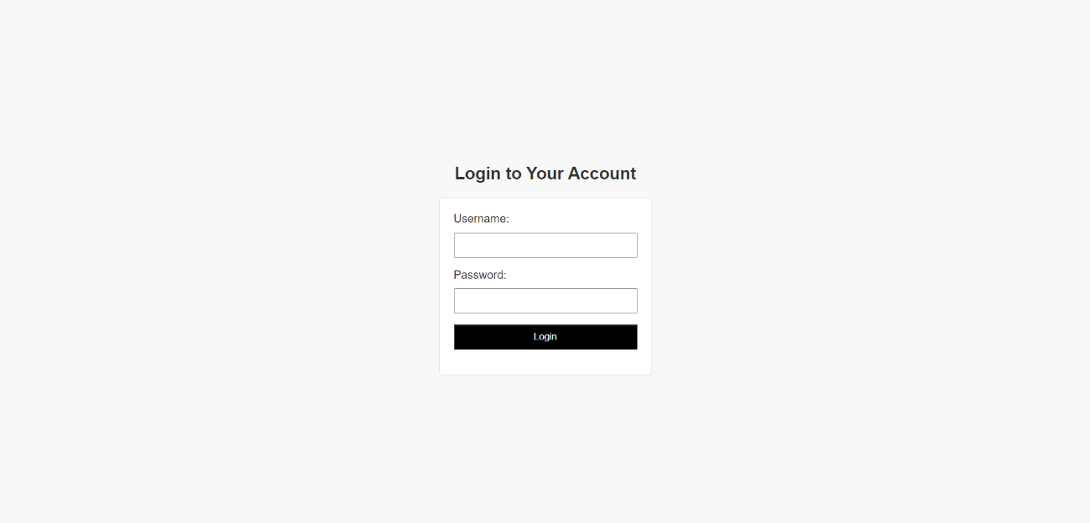

**Рис.5.6** Вход в административную панель

**Основные функции страницы администратора:**

1. **Просмотр и управление сессиями:**
   * Полный список фотосессий с отображением основных деталей (клиент, фотограф, дата, услуга).
   * Возможность редактирования деталей существующих сессий (обновление).
   * Удаление фотосессий, которые более не актуальны.

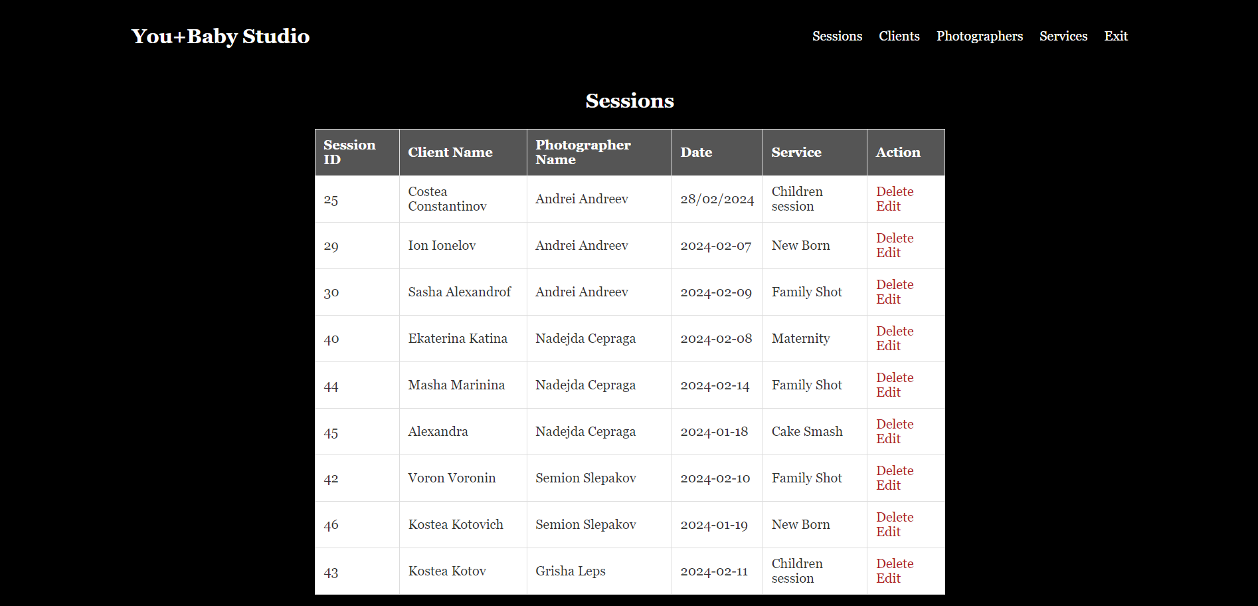

**Рис.5.7** Редактируемая таблица для хранения информации о сессиях

1. **Управление клиентами:**
   * Просмотр списка клиентов, включая основные данные (имя, контакт).
   * Возможность удаления данных о клиентах.

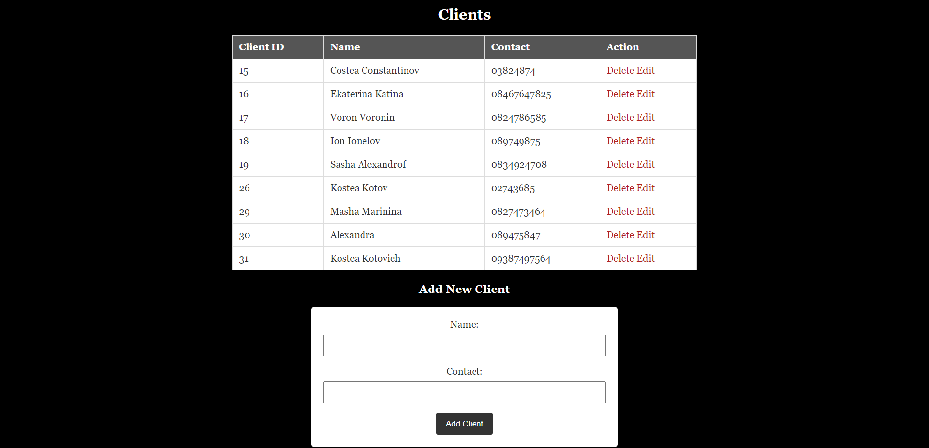

**Рис.5.8** Редактируемая таблица для хранения информации о клиентах

1. **Управление услугами:**
   * Отображение доступных услуг для фотосессий.
   * Возможность добавления новых услуг.
   * Удаление услуг, которые больше не предоставляются.

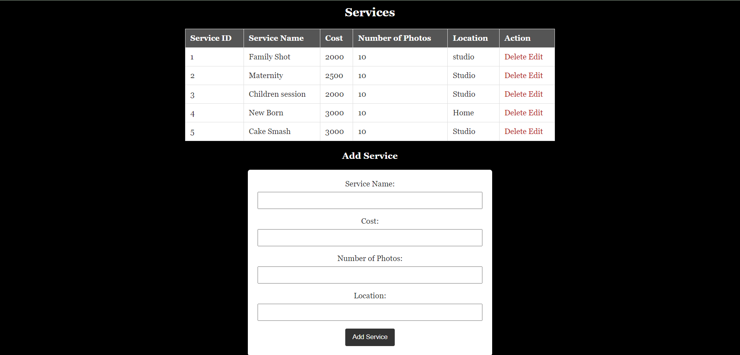

**Рис.5.9** Редактируемая таблица для хранения информации о сервисах

1. **Управление фотографами:**
   * Просмотр списка фотографов с соответствующей информацией.
   * Возможность добавления новых фотографов.
   * Удаление данных о фотографах.

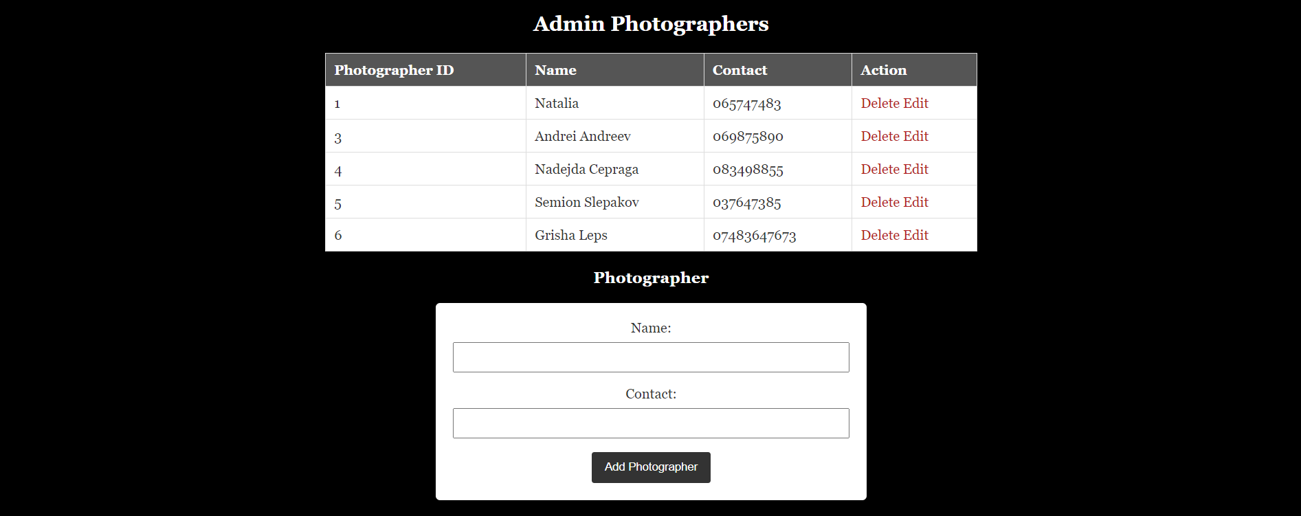

**Рис.5.10** Редактируемая таблица для хранения информации о фотографах

При выполнении добавления, редактирования или удаления записи появляется всплывающее окно .

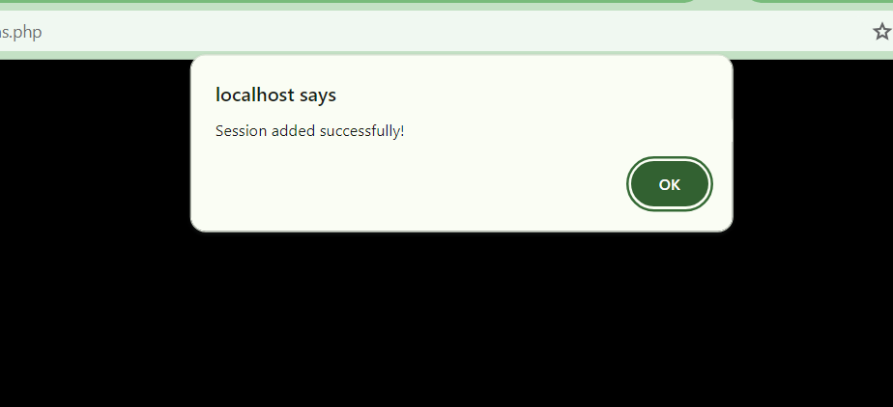

**Рис.5.11** Всплывающее окно

Top of Form

# **Глава VI (Листинг веб-приложений)**

## **PHP файлы:**

/*studio.php*/

<?php

/*

* Подключаем файл для получения соединения к базе данных (PhpMyAdmin, MySQL)

*/

require_once 'connect.php';

?>

<!DOCTYPE html>

<html lang="en">

<head>

<meta charset="UTF-8">

<link rel="stylesheet" href="stylemain1.css">

<title>You+Baby Studio</title>

</head>

<body>

<header class="header">

<div class="container">

<div class="header__inner">

<div class="header__logo" > You+Baby Studio</div>

<nav class="nav">

<a class="nav__link" href="#">Home</a>

<a class="nav__link" href="details.php">Details</a>

<a class="nav__link" href="booking.php">Booking</a>

<a class="nav__link" href="login.php">Admin</a>

</nav>

</div>

</div>

</header>

<section class="main-section">

<div class="container">

<div class="main-section__content">

<div class="main-section__image">

<!-- Путь к вашему изображению -->

<img src="family.png" alt="Studio Image">

</div>

<div class="main-section__text">

<h1 style="font-family: 'Georgia', sans-serif; font-size: 40px;">Welcome to <br>

You+Baby Studio</h1>

<p style="font-family: 'Georgia', sans-serif; font-size: 25px;">Capture beautiful moments with our professional photographers.</p>

<a class="booking-button" href="booking.php">Book Now</a>

</div>

</div>

</div>

</section>

</body>

</html>

/*details.php*/

<?php

/*

* Подключаем файл для получения соединения к базе данных (PhpMyAdmin, MySQL)

*/

require_once 'connect.php';

?>

<!DOCTYPE html>

<html lang="en">

<head>

<meta charset="UTF-8">

<link rel="stylesheet" href="stylemain1.css">

<title>You+Baby Studio</title>

</head>

<body>

<header class="header">

<div class="container">

<div class="header__inner">

<div class="header__logo" > You+Baby Studio</div>

<nav class="nav">

<a class="nav__link" href="#">Home</a>

<a class="nav__link" href="details.php">Details</a>

<a class="nav__link" href="booking.php">Booking</a>

<a class="nav__link" href="login.php">Admin</a>

</nav>

</div>

</div>

</header>

<section class="main-section">

<div class="container">

<div class="main-section__content">

<div class="main-section__image">

<!-- Путь к вашему изображению -->

<img src="family.png" alt="Studio Image">

</div>

<div class="main-section__text">

<h1 style="font-family: 'Georgia', sans-serif; font-size: 40px;">Welcome to <br>

You+Baby Studio</h1>

<p style="font-family: 'Georgia', sans-serif; font-size: 25px;">Capture beautiful moments with our professional photographers.</p>

<a class="booking-button" href="booking.php">Book Now</a>

</div>

</div>

</div>

</section>

</body>

</html>

<?php

require_once 'connect.php';

// Получаем данные из таблицы Services

$services_query = "SELECT * FROM services";

$services_result = mysqli_query($connection, $services_query);

// Получаем данные из таблицы Photographers

$photographers_query = "SELECT * FROM photographers";

$photographers_result = mysqli_query($connection, $photographers_query);

// Закрываем соединение с базой данных

mysqli_close($connection);

?>

<!DOCTYPE html>

<html lang="en">

<head>

<meta charset="UTF-8">

<title>Services and Photographers</title>

<link rel="stylesheet" href="styledetails1.css">

</head>

<body>

<header class="header">

<div class="container">

<div class="header__inner">

<div class="header__logo" > You+Baby Studio</div>

<nav class="nav">

<a class="nav__link" href="studio.php">Home</a>

<a class="nav__link" href="details.php">Details</a>

<a class="nav__link" href="booking.php">Booking</a>

</nav>

</div>

</div>

</header>

<h2>Services</h2>

<table>

<tr>

<th>Service Name</th>

<th>Cost</th>

<th>Number of Photos</th>

<th>Location</th>

</tr>

<?php

while ($row = mysqli_fetch_assoc($services_result)) {

echo "<tr>";

echo "<td>{$row['service_name']}</td>";

echo "<td>{$row['cost']}</td>";

echo "<td>{$row['number_photos']}</td>";

echo "<td>{$row['location']}</td>";

echo "</tr>";

}

?>

</table>

<h2>Photographers</h2>

<table>

<tr>

<th>Name</th>

<th>Photography Style</th>

<th>Contact</th>

</tr>

<?php

while ($row = mysqli_fetch_assoc($photographers_result)) {

echo "<tr>";

echo "<td>{$row['name']}</td>";

echo "<td>{$row['photography_style']}</td>";

echo "<td>{$row['contact']}</td>";

echo "</tr>";

}

?>

</table>

<div class="booking-button-container">

<a class="booking-button" href="booking.php">Book Now</a>

</div>

</body>

</html>

/*booking.php*/

<?php

/*

* Подключаем файл для получения соединения к базе данных (PhpMyAdmin, MySQL)

*/

require_once 'connect.php';

?>

<!DOCTYPE html>

<html lang="en">

<head>

<meta charset="UTF-8">

<title>Booking Form</title>

<link rel="stylesheet" href="stylebooking.css">

<!-- Подключение библиотеки jQuery для выбора даты из календаря -->

<script src="https://code.jquery.com/jquery-3.6.4.min.js"></script>

<link rel="stylesheet" href="https://code.jquery.com/ui/1.12.1/themes/base/jquery-ui.css">

<script src="https://code.jquery.com/ui/1.12.1/jquery-ui.js"></script>

<script>

$( function() {

// Инициализация календаря

$( "#datepicker" ).datepicker();

} );

</script>

</head>

<body>

<header class="header">

<div class="container">

<div class="header__inner">

<div class="header__logo" > You+Baby Studio</div>

<nav class="nav">

<a class="nav__link" href="studio.php">Home</a>

<a class="nav__link" href="details.php">Details</a>

<a class="nav__link" href="booking.php">Booking</a>

</nav>

</div>

</div>

</header>

<h2>Booking Form</h2>

<form action="process_booking.php" method="post">

<label for="client_name">Client Name:</label>

<input type="text" name="client_name" required>

<label for="client_contact">Client Contact:</label>

<input type="text" name="client_contact" required>

<label for="service_name">Service:</label>

<select name="service_name" required>

<!-- Здесь нужно добавить PHP-код для вывода вариантов услуг из таблицы services -->

<?php

// Подключение к базе данных (замените параметры подключения на ваши)

$connection = mysqli_connect("localhost", "root", "", "studio");

// Проверка соединения

if (!$connection) {

die("Connection failed: " . mysqli_connect_error());

}

// Запрос для получения вариантов услуг из таблицы services

$service_query = "SELECT service_name FROM services";

$service_result = mysqli_query($connection, $service_query);

// Вывод вариантов услуг в выпадающий список

while ($row = mysqli_fetch_assoc($service_result)) {

echo "<option value='" . $row['service_name'] . "'>" . $row['service_name'] . "</option>";

}

// Закрытие соединения

mysqli_close($connection);

?>

</select>

<label for="photographer_name">Photographer:</label>

<select name="photographer_name" required>

<!-- Здесь нужно добавить PHP-код для вывода вариантов фотографов из таблицы photographers -->

<?php

// Подключение к базе данных (замените параметры подключения на ваши)

$connection = mysqli_connect("localhost", "root", "", "studio");

// Проверка соединения

if (!$connection) {

die("Connection failed: " . mysqli_connect_error());

}

// Запрос для получения вариантов фотографов из таблицы photographers

$photographer_query = "SELECT name FROM photographers";

$photographer_result = mysqli_query($connection, $photographer_query);

// Вывод вариантов фотографов в выпадающий список

while ($row = mysqli_fetch_assoc($photographer_result)) {

echo "<option value='" . $row['name'] . "'>" . $row['name'] . "</option>";

}

// Закрытие соединения

mysqli_close($connection);

?>

</select>

<label for="date">Date:</label>

<input type="date" name="date" min="<?php echo date('Y-m-d'); ?>" required>

<br>

<br>

<input type="submit" value="Submit">

</form>

</body>

</html>

/*succes.php*/

<?php

require_once 'connect.php'; // Подключение к базе данных

// Получение информации о последней сессии клиента

$last_session_query = "SELECT sessions.date, services.service_name, services.cost, services.number_photos, services.location, photographers.name AS photographer_name

FROM sessions

INNER JOIN services ON sessions.service_id = services.service_id

INNER JOIN photographers ON sessions.photographer_id = photographers.photographer_id

ORDER BY sessions.date DESC

LIMIT 1";

$last_session_result = mysqli_query($connection, $last_session_query);

if ($last_session_result && mysqli_num_rows($last_session_result) > 0) {

$last_session_data = mysqli_fetch_assoc($last_session_result);

$session_date = $last_session_data['date'];

$service_name = $last_session_data['service_name'];

$cost = $last_session_data['cost'];

$number_photos = $last_session_data['number_photos'];

$location = $last_session_data['location'];

$photographer_name = $last_session_data['photographer_name'];

} else {

// Обработка случая, если нет данных о последней сессии

$session_date = "N/A";

$service_name = "N/A";

$cost = "N/A";

$number_photos = "N/A";

$location = "N/A";

$photographer_name = "N/A";

}

// Закрытие соединения с базой данных

mysqli_close($connection);

?>

<!DOCTYPE html>

<html lang="en">

<head>

<meta charset="UTF-8">

<title>Success Page</title>

<link rel="stylesheet" href="stylebooking.css"> <!-- Замените на ваш файл стилей -->

<style >

body {

text-align: center;

margin: 50px;

}

h2 {

color: #333;

}

.success-info {

background-color: #f8f8f8;

padding: 20px;

border-radius: 10px;

box-shadow: 0 0 10px rgba(0, 0, 0, 0.1);

display: inline-block;

}

.info-item {

margin: 10px 0;

}

.booking-button {

display: inline-block;

background-color: #333;

color: #fff;

padding: 10px 20px;

text-decoration: none;

border-radius: 5px;

font-weight: bold;

transition: background-color 0.3s ease;

margin-top: 20px;

}

.booking-button:hover {

background-color: #555;

}

</style>

</head>

<body>

<h2>Success! Your Session Information:</h2>

<div class="success-info">

<p class="info-item"><strong>Date:</strong> <?php echo $session_date; ?></p>

<p class="info-item"><strong>Service:</strong> <?php echo $service_name; ?></p>

<p class="info-item"><strong>Cost:</strong> $<?php echo $cost; ?></p>

<p class="info-item"><strong>Number of Photos:</strong> <?php echo $number_photos; ?></p>

<p class="info-item"><strong>Location:</strong> <?php echo $location; ?></p>

<p class="info-item"><strong>Photographer:</strong> <?php echo $photographer_name; ?></p>

<p>Thank you for booking a session! Get ready to meet <?php echo $photographer_name; ?> at <?php echo $location; ?>. Enjoy a relaxed experience, capturing <?php echo $number_photos; ?> beautiful moments for $<?php echo $cost; ?>.</p>

<a href="studio.php" class="booking-button">Home</a>

</div>

</body>

</html>

/*login.php*/

<?php

session_start();

if (isset($_POST['login'])) {

$username = $_POST['username'];

$password = $_POST['password'];

// Проверка пароля (замените на свою логику проверки)

if ($username === 'admin' && $password === '5555') {

$_SESSION['admin'] = true;

header('Location: admin_sessions.php');

exit;

} else {

$error = "Invalid username or password";

}

}

?>

<!DOCTYPE html>

<html lang="en">

<head>

<meta charset="UTF-8">

<style>

body {

font-family: Arial, sans-serif;

background-color: #f8f8f8;

color: #333;

margin: 0;

padding: 0;

display: flex;

flex-direction: column;

align-items: center;

justify-content: center;

height: 100vh; /* Use 100% of the viewport height */

}

h2 {

color: #333;

text-align: center; /* Center the heading */

margin-bottom: 20px; /* Add some bottom margin for spacing */

}

form {

max-width: 300px;

width: 100%; /* Adjust the form width if needed */

padding: 20px;

background-color: #fff;

border: 1px solid #ddd;

border-radius: 5px;

box-sizing: border-box;

}

label {

display: block;

margin-bottom: 10px;

}

input {

width: 100%;

padding: 8px;

margin-bottom: 15px;

box-sizing: border-box;

}

input[type="submit"] {

background-color: #000000;

color: #fff;

cursor: pointer;

}

input[type="submit"]:hover {

background-color: #000000;

}

p {

color: red;

}

</style>

</head>

<body>

<h2>Login to Your Account</h2>

<?php if (isset($error)) { echo "<p style='color:red;'>$error</p>"; } ?>

<form action="login.php" method="post">

<label for="username">Username:</label>

<input type="text" name="username" required>

<label for="password">Password:</label>

<input type="password" name="password" required>

<input type="submit" name="login" value="Login">

</form>

</body>

</html>

/*admin_sessions.php*/

<?php

session_start();

// Проверка, вошел ли пользователь в систему

if (!isset($_SESSION['admin'])) {

header('Location: login.php');

exit;

}

// Подключение к базе данных

require_once 'connect.php';

// Функция для очистки и защиты данных от SQL-инъекций

function sanitizeInput($input) {

global $connection;

return mysqli_real_escape_string($connection, htmlspecialchars(strip_tags($input)));

}

// Добавление новой сессии

if (isset($_POST['add_session'])) {

$client_id = sanitizeInput($_POST['client_id']);

$photographer_id = sanitizeInput($_POST['photographer_id']);

$date = sanitizeInput($_POST['date']);

$service_id = sanitizeInput($_POST['service_id']);

$insert_query = "INSERT INTO sessions (client_id, photographer_id, date, service_id, payment_id, photo_id)

VALUES ('$client_id', '$photographer_id', '$date', '$service_id', 1, 1)";

if (mysqli_query($connection, $insert_query)) {

echo "<script>alert('Session added successfully!');</script>";

} else {

echo "Error adding session: " . mysqli_error($connection);

}

}

// Удаление сессии

if (isset($_GET['delete_session'])) {

$session_id = sanitizeInput($_GET['delete_session']);

$delete_query = "DELETE FROM sessions WHERE session_id = '$session_id'";

if (mysqli_query($connection, $delete_query)) {

echo "<script>alert('Session deleted successfully!');</script>";

} else {

echo "Error deleting session: " . mysqli_error($connection);

}

}

/// Обработка редактирования сессии

if (isset($_POST['update_session'])) {

$edit_session_id = sanitizeInput($_POST['edit_session_id']);

$edit_client_id = sanitizeInput($_POST['edit_client_id']);

$edit_photographer_id = sanitizeInput($_POST['edit_photographer_id']);

$edit_date = sanitizeInput($_POST['edit_date']);

$edit_service_id = sanitizeInput($_POST['edit_service_id']);

$update_query = "UPDATE sessions

SET client_id = '$edit_client_id',

photographer_id = '$edit_photographer_id',

date = '$edit_date',

service_id = '$edit_service_id'

WHERE session_id = '$edit_session_id'";

if (mysqli_query($connection, $update_query)) {

echo "<script>alert('Session updated successfully!');</script>";

} else {

echo "Error updating session: " . mysqli_error($connection);

}

}

// Получение всех сессий

$sessions_query = "SELECT * FROM sessions";

$sessions_result = mysqli_query($connection, $sessions_query);

// Добавление нового клиента

if (isset($_POST['add_client'])) {

$client_name = sanitizeInput($_POST['client_name']);

$client_contact = sanitizeInput($_POST['client_contact']);

$insert_query = "INSERT INTO clients (name, contact) VALUES ('$client_name', '$client_contact')";

if (mysqli_query($connection, $insert_query)) {

echo "<script>alert('Client added successfully!');</script>";

} else {

echo "Error adding client: " . mysqli_error($connection);

}

}

// Удаление клиента

if (isset($_GET['delete_client'])) {

$client_id = sanitizeInput($_GET['delete_client']);

$delete_query = "DELETE FROM clients WHERE client_id = '$client_id'";

if (mysqli_query($connection, $delete_query)) {

echo "<script>alert('Client deleted successfully!');</script>";

} else {

echo "Error deleting client: " . mysqli_error($connection);

}

}

// Обновление клиента

if (isset($_POST['update_client'])) {

$client_id = sanitizeInput($_POST['client_id']);

$client_name = sanitizeInput($_POST['client_name']);

$client_contact = sanitizeInput($_POST['client_contact']);

$update_query = "UPDATE clients SET name = '$client_name', contact = '$client_contact' WHERE client_id = '$client_id'";

if (mysqli_query($connection, $update_query)) {

echo "<script>alert('Client updated successfully!');</script>";

} else {

echo "Error updating client: " . mysqli_error($connection);

}

}

// Получение всех клиентов

$clients_query = "SELECT * FROM clients";

$clients_result = mysqli_query($connection, $clients_query);

// Добавление нового фотографа

if (isset($_POST['add_photographer'])) {

$photographer_name = sanitizeInput($_POST['photographer_name']);

$photographer_contact = sanitizeInput($_POST['photographer_contact']);

$insert_query = "INSERT INTO photographers (name, contact) VALUES ('$photographer_name', '$photographer_contact')";

if (mysqli_query($connection, $insert_query)) {

echo "<script>alert('Photographer added successfully!');</script>";

} else {

echo "Error adding photographer: " . mysqli_error($connection);

}

}

// Удаление фотографа

if (isset($_GET['delete_photographer'])) {

$photographer_id = sanitizeInput($_GET['delete_photographer']);

$delete_query = "DELETE FROM photographers WHERE photographer_id = '$photographer_id'";

if (mysqli_query($connection, $delete_query)) {

echo "<script>alert('Photographer deleted successfully!');</script>";

} else {

echo "Error deleting photographer: " . mysqli_error($connection);

}

}

// Обновление фотографа

if (isset($_POST['update_photographer'])) {

$photographer_id = sanitizeInput($_POST['photographer_id']);

$photographer_name = sanitizeInput($_POST['photographer_name']);

$photographer_contact = sanitizeInput($_POST['photographer_contact']);

$update_query = "UPDATE photographers SET name = '$photographer_name', contact = '$photographer_contact' WHERE photographer_id = '$photographer_id'";

if (mysqli_query($connection, $update_query)) {

echo "<script>alert('Photographer updated successfully!');</script>";

} else {

echo "Error updating photographer: " . mysqli_error($connection);

}

}

// Получение всех фотографов

$photographers_query = "SELECT * FROM photographers";

$photographers_result = mysqli_query($connection, $photographers_query);

// Добавление новой услуги

if (isset($_POST['add_service'])) {

$service_name = sanitizeInput($_POST['service_name']);

$insert_query = "INSERT INTO services (service_name) VALUES ('$service_name')";

if (mysqli_query($connection, $insert_query)) {

echo "<script>alert('Service added successfully!');</script>";

} else {

echo "Error adding service: " . mysqli_error($connection);

}

}

// Удаление услуги

if (isset($_GET['delete_service'])) {

$service_id = sanitizeInput($_GET['delete_service']);

$delete_query = "DELETE FROM services WHERE service_id = '$service_id'";

if (mysqli_query($connection, $delete_query)) {

echo "<script>alert('Service deleted successfully!');</script>";

} else {

echo "Error deleting service: " . mysqli_error($connection);

}

}

// Обработка редактирования услуги

if (isset($_POST['update_service'])) {

$edit_service_id = sanitizeInput($_POST['edit_service_id']);

$edit_service_name = sanitizeInput($_POST['edit_service_name']);

$update_service_query = "UPDATE services

SET service_name = '$edit_service_name'

WHERE service_id = '$edit_service_id'";

if (mysqli_query($connection, $update_service_query)) {

echo "<script>alert('Service updated successfully!');</script>";

} else {

echo "Error updating service: " . mysqli_error($connection);

}

}

// Получение всех услуг

$services_query = "SELECT * FROM services";

$services_result = mysqli_query($connection, $services_query);

?>

<!DOCTYPE html>

<html lang="en">

<head>

<meta charset="UTF-8">

<title>Admin Sessions</title>

<link rel="stylesheet" href="styledetails1.css">

<style>

body {

background-color: #000000

}

.header {

background-color: #000000;

}

h2 {

color: #fff;

text-align: center;

}

h3 {

color: #fff;

text-align: center;

}

a.delete-btn, a.edit-btn {

color: #B22222;

text-decoration: none; /

}

a.delete-btn:hover, a.edit-btn:hover {

color: #FF0000;

}

</style>

<script>

// Функция открытия модального окна редактирования сессии

function openEditSessionModal(sessionId) {

// Ваш код для получения данных о сессии по sessionId и заполнения формы

// Например, можно использовать AJAX для отправки запроса на сервер

// и получения данных о сессии в формате JSON

// После получения данных, заполните форму редактирования

// Пример:

document.getElementById('edit_client_id').value = 'значение_клиента';

// Заполните аналогичным образом остальные поля формы

// Открываем модальное окно

document.getElementById('editSessionModal').style.display = 'block';

}

// Функция закрытия модального окна редактирования сессии

function closeEditSessionModal() {

document.getElementById('editSessionModal').style.display = 'none';

}

</script>

</head>

<body>

<header class="header">

<div class="container">

<div class="header__inner">

<div class="header__logo" > You+Baby Studio</div>

<nav class="nav">

<a class="nav__link" href="#sessions">Sessions</a>

<a class="nav__link" href="#clients">Clients</a>

<a class="nav__link" href="#photographers">Photographers</a>

<a class="nav__link" href="#services">Services</a>

<a class="nav__link" href="studio.php">Exit</a>

</nav>

</div>

</div>

</header>

<section id="sessions">

<h2>Sessions</h2>

<table border="1">

<tr>

<th>Session ID</th>

<th>Client Name</th>

<th>Photographer Name</th>

<th>Date</th>

<th>Service</th>

<th>Action</th>

</tr>

<?php

$sessions_query = "SELECT sessions.session_id, clients.name AS client_name, photographers.name AS photographer_name, sessions.date, services.service_name

FROM sessions

INNER JOIN clients ON sessions.client_id = clients.client_id

INNER JOIN photographers ON sessions.photographer_id = photographers.photographer_id

INNER JOIN services ON sessions.service_id = services.service_id";

$sessions_result = mysqli_query($connection, $sessions_query);

$sessions_result = mysqli_query($connection, $sessions_query);

while ($row = mysqli_fetch_assoc($sessions_result)) { ?>

<tr>

<td><?php echo $row['session_id']; ?></td>

<td><?php echo $row['client_name']; ?></td>

<td><?php echo $row['photographer_name']; ?></td>

<td><?php echo $row['date']; ?></td>

<td><?php echo $row['service_name']; ?></td>

<td>

<a class="delete-btn" href="admin_sessions.php?delete_session=<?php echo $row['session_id']; ?>">Delete</a>

<a class="edit-btn" href="#" onclick="openEditSessionModal(<?php echo $row['session_id']; ?>)">Edit</a>

</td>

</tr>

<?php } ?>

</table>

<h3>Add New Session</h3>

<form action="admin_sessions.php" method="post">

<label for="client_id">Client:</label>

<select name="client_id" required>

<?php

$clients_query = "SELECT * FROM clients";

$clients_result = mysqli_query($connection, $clients_query);

while ($client_row = mysqli_fetch_assoc($clients_result)) {

echo "<option value='{$client_row['client_id']}'>{$client_row['name']}</option>";

}

?>

</select>

<label for="photographer_id">Photographer:</label>

<select name="photographer_id" required>

<?php

$photographers_query = "SELECT * FROM photographers";

$photographers_result = mysqli_query($connection, $photographers_query);

while ($photographer_row = mysqli_fetch_assoc($photographers_result)) {

echo "<option value='{$photographer_row['photographer_id']}'>{$photographer_row['name']}</option>";

}

?>

</select>

<label for="date">Date:</label>

<input type="text" name="date" required>

<label for="service_id">Service:</label>

<select name="service_id" required>

<?php

$services_query = "SELECT * FROM services";

$services_result = mysqli_query($connection, $services_query);

while ($service_row = mysqli_fetch_assoc($services_result)) {

echo "<option value='{$service_row['service_id']}'>{$service_row['service_name']}</option>";

}

?>

</select>

<input type="submit" name="add_session" value="Add Session">

</form>

<div id="editSessionModal" class="modal">

<div class="modal-content">

<span class="close" onclick="closeEditSessionModal()">&times;</span>

<h3>Edit Session</h3>

<form id="editSessionForm" action="admin_sessions.php" method="post">

<!-- Поле для редактирования клиента -->

<label for="edit_client_id">Client:</label>

<select name="edit_client_id" id="edit_client_id" required>

<?php

// Получение клиентов

$clients_query = "SELECT * FROM clients";

$clients_result = mysqli_query($connection, $clients_query);

while ($client_row = mysqli_fetch_assoc($clients_result)) {

$selected = ($client_row['client_id'] == $row['client_id']) ? 'selected' : '';

echo "<option value='{$client_row['client_id']}' $selected>{$client_row['name']}</option>";

}

?>

</select>

<!-- Поле для редактирования фотографа -->

<label for="edit_photographer_id">Photographer:</label>

<select name="edit_photographer_id" id="edit_photographer_id" required>

<?php

// Получение фотографов

$photographers_query = "SELECT * FROM photographers";

$photographers_result = mysqli_query($connection, $photographers_query);

while ($photographer_row = mysqli_fetch_assoc($photographers_result)) {

$selected = ($photographer_row['photographer_id'] == $row['photographer_id']) ? 'selected' : '';

echo "<option value='{$photographer_row['photographer_id']}' $selected>{$photographer_row['name']}</option>";

}

?>

</select>

<!-- Поле для редактирования даты -->

<label for="edit_date">Date:</label>

<input type="text" name="edit_date" id="edit_date" value="<?php echo isset($row['date']) ? $row['date'] : ''; ?>" required> <br />

<!-- Поле для редактирования услуги -->

<label for="edit_service_id">Service:</label>

<select name="edit_service_id" id="edit_service_id" required>

<?php

// Получение услуг

$services_query = "SELECT * FROM services";

$services_result = mysqli_query($connection, $services_query);

while ($service_row = mysqli_fetch_assoc($services_result)) {

$selected = ($service_row['service_id'] == $row['service_id']) ? 'selected' : '';

echo "<option value='{$service_row['service_id']}' $selected>{$service_row['service_name']}</option>";

}

?>

</select>

<input type="hidden" name="edit_session_id" value="<?php echo $row['session_id']; ?>">

<input type="submit" name="update_session" value="Update Session">

</form>

</div>

</div>

</section>

<section id="clients">

<h2>Clients</h2>

<table border="1">

<tr>

<th>Client ID</th>

<th>Name</th>

<th>Contact</th>

<th>Action</th>

</tr>

<?php

mysqli_data_seek($clients_result, 0);

while ($row = mysqli_fetch_assoc($clients_result)) { ?>

<tr>

<td><?php echo $row['client_id']; ?></td>

<td><?php echo $row['name']; ?></td>

<td><?php echo $row['contact']; ?></td>

<td>

<a class="delete-btn" href="admin_sessions.php?delete_client=<?php echo $row['client_id']; ?>">Delete</a>

<a class="edit-btn" href="edit_client.php?client_id=<?php echo $row['client_id']; ?>">Edit</a>

</td>

</tr>

<?php } ?>

</table>

<h3>Add New Client</h3>

<form action="admin_sessions.php" method="post">

<label for="client_name">Name:</label>

<input type="text" name="client_name" required>

<label for="client_contact">Contact:</label>

<input type="text" name="client_contact" required>

<br>

<input type="submit" name="add_client" value="Add Client">

</form>

</section>

<section id="photographers">

<h2>Admin Photographers</h2>

<table border="1">

<tr>

<th>Photographer ID</th>

<th>Name</th>

<th>Contact</th>

<th>Action</th>

</tr>

<?php

mysqli_data_seek($photographers_result, 0);

while ($row = mysqli_fetch_assoc($photographers_result)) { ?>

<tr>

<td><?php echo $row['photographer_id']; ?></td>

<td><?php echo $row['name']; ?></td>

<td><?php echo $row['contact']; ?></td>

<td>

<a class="delete-btn" href="admin_sessions.php?delete_photographer=<?php echo $row['photographer_id']; ?>">Delete</a>

<a class="edit-btn" href="edit_photographer.php?photographer_id=<?php echo $row['photographer_id']; ?>">Edit</a>

</td>

</tr>

<?php } ?>

</table>

<h3>Photographer</h3>

<form action="admin_sessions.php" method="post">

<label for="photographer_name">Name:</label>

<input type="text" name="photographer_name" required>

<label for="photographer_contact">Contact:</label>

<input type="text" name="photographer_contact" required>

<br>

<input type="submit" name="add_photographer" value="Add Photographer">

</form>

</section>

<section id="services">

<h2>Services</h2>

<table border="1">

<tr>

<th>Service ID</th>

<th>Service Name</th>

<th>Cost</th>

<th>Number of Photos</th>

<th>Location</th>

<th>Action</th>

</tr>

<?php

mysqli_data_seek($services_result, 0);

while ($row = mysqli_fetch_assoc($services_result)) { ?>

<tr>

<td><?php echo $row['service_id']; ?></td>

<td><?php echo $row['service_name']; ?></td>

<td><?php echo $row['cost']; ?></td>

<td><?php echo $row['number_photos']; ?></td>

<td><?php echo $row['location']; ?></td>

<td>

<a class="delete-btn" href="admin_sessions.php?delete_service=<?php echo $row['service_id']; ?>">Delete</a>

<a class="edit-btn" href="edit_service.php?service_id=<?php echo $row['service_id']; ?>">Edit</a>

</td>

</tr>

<?php } ?>

</table>

<h3>Add Service</h3>

<form action="admin_sessions.php" method="post">

<label for="service_name">Service Name:</label>

<input type="text" name="service_name" required>

<label for="cost">Cost:</label>

<input type="text" name="cost" required>

<label for="number_photos">Number of Photos:</label>

<input type="text" name="number_photos" required>

<label for="location">Location:</label>

<input type="text" name="location" required>

<br>

<input type="submit" name="add_service" value="Add Service">

</form>

</section>

<a href="logout.php">Logout</a>

</body>

</html>

<?php

// Закрытие соединения с базой данных

mysqli_close($connection);

?>

/*process_booking.php*/

<?php

require_once 'connect.php';

// Получение данных из формы

$client_name = $_POST['client_name'];

$client_contact = $_POST['client_contact'];

$service_name = $_POST['service_name'];

$session_date = $_POST['date'];

$photographer_name = $_POST['photographer_name'];

// Вставляем данные в таблицу clients и получаем последний вставленный client_id

$insert_client_query = "INSERT INTO clients (name, contact) VALUES ('$client_name', '$client_contact')";

mysqli_query($connection, $insert_client_query);

$client_id = mysqli_insert_id($connection);

// Получение service_id по имени услуги

$service_query = "SELECT service_id FROM services WHERE service_name = '$service_name'";

$service_result = mysqli_query($connection, $service_query);

$row = mysqli_fetch_assoc($service_result);

$service_id = $row['service_id'];

// Получение photographer_id по имени фотографа

$photographer_query = "SELECT photographer_id FROM photographers WHERE name = '$photographer_name'";

$photographer_result = mysqli_query($connection, $photographer_query);

$row = mysqli_fetch_assoc($photographer_result);

$photographer_id = $row['photographer_id'];

// Вставка данных в таблицу sessions

$insert_query = "INSERT INTO sessions ( client_id, photographer_id, date, service_id, payment_id, photo_id)

VALUES ( '$client_id', '$photographer_id', '$session_date', '$service_id', 1, 1)";

if (mysqli_query($connection, $insert_query)) {

// Вывод всплывающего окна с сообщением

echo "<script>alert('Session added successfully!');</script>";

// После успешной записи, установите session_id и перенаправьте на страницу успеха

$_SESSION['client_id'] = $client_id;

header('Location: success.php');

exit;

}

else {

echo "Error: " . mysqli_error($connection);

}

// Закрытие соединения

mysqli_close($connection);

?>

/*connect.php*/

<?php

$host = "localhost"; // Имя хоста

$username = "root"; // Имя пользователя

$password = ""; // Пароль

$database = "studio"; // Имя базы данных

// Подключение к базе данных

$connection = mysqli_connect($host, $username, $password, $database);

// Проверка соединения

if (!$connection) {

die("Ошибка подключения к базе данных: " . mysqli_connect_error());

}

## **CSS файлы:**

/* stylebooking.css*/

body {

font-family: Georgia, sans-serif;

background-color: #f2f2f2;

color: #333;

margin: 0;

padding: 0;

}

.header {

background-color: #333;

color: #fff;

padding: 20px 0;

}

.container {

max-width: 1200px;

margin: 0 auto;

}

.header__inner {

display: flex;

justify-content: space-between;

align-items: center;

}

.header__logo {

font-size: 24px;

font-weight: bold;

}

.nav {

display: flex;

}

.nav__link {

color: #fff;

text-decoration: none;

margin-left: 20px;

}

.nav__link:hover {

text-decoration: underline;

}

body {

font-family:Georgia , sans-serif;

background-color: #f2f2f2;

color: #333;

margin: 0;

}

.container {

max-width: 800px;

margin: 0 auto;

}

h2 {

color: #333;

text-align: center;

}

form {

background-color: #fff;

padding: 20px;

border-radius: 5px;

box-shadow: 0 0 10px rgba(0, 0, 0, 0.1);

width: 33%; /* Set the width to one-third of the parent container */

margin: 0 auto; /* Center the form horizontally */

box-sizing: border-box;

text-align: center;

}

label {

display: block;

margin-bottom: 8px;

color: #333;

}

input[type="text"],

select {

width: 100%;

padding: 8px;

margin-bottom: 16px;

box-sizing: border-box;

}

select {

appearance: none;

-webkit-appearance: none;

-moz-appearance: none;

background: url('arrow-down.png') no-repeat right center; /* замените 'arrow-down.png' на вашу стрелку */

padding-right: 30px;

}

input[type="submit"] {

background-color: #333;

color: #fff;

padding: 10px 15px;

border: none;

border-radius: 3px;

cursor: pointer;

display: inline-block;

}

input[type="submit"]:hover {

background-color: #555;

}

#date {

width: calc(100% - 16px); /* учитывайте padding в ширине */

padding: 8px;

}

/* stylemain1.css*/

body {

font-family: Georgia, sans-serif;

margin: 0;

padding: 0;

}

.header {

background-color: #333;

color: #fff;

padding: 30px 0;

}

.container {

max-width: 1200px;

margin: 0 auto;

}

.header__inner {

display: flex;

justify-content: space-between;

align-items: center;

}

.header__logo {

font-size: 28px;

font-weight: bold;

}

.nav {

display: flex;

}

.nav__link {

color: #fff;

text-decoration: none;

margin-left: 20px;

}

.nav__link:hover {

text-decoration: underline;

}

.main-section {

background-color: #fff;

padding: 30px 0;

}

.main-section__content {

display: flex;

justify-content: space-between;

align-items: center;

}

.main-section__image img {

max-width: 100%;

height: auto;

border-radius: 10px;

}

.main-section__text {

width: 50%;

}

.booking-button {

display: inline-block;

background-color: #333;

color: #fff;

padding: 10px 20px;

text-decoration: none;

border-radius: 5px;

font-weight: bold;

transition: background-color 0.3s ease;

}

.booking-button:hover {

background-color: #555;

}

# **Выводы**

При выполнении данной работы мной были успешно применены различные технологии и методы для эффективной обработки, организации и манипуляции данными. Использование инструментов, таких как AJAX, jQuery, MySQL, PHPMyAdmin, PHP, CSS и HTML, совместно способствовало созданию полностью функционального проекта, способного эффективно управлять данными на входе, выходе и хранить информацию для различных нужд, таких как статистика и вычисления.

Важно отметить, что, подобно любому другому проекту, данное веб-приложение также прошло через различные этапы разработки, начиная с проектирования и создания логических связей между таблицами и заканчивая формированием графических элементов и ограничений с использованием асинхронных сценариев.

Неизбежно любой проект может содержать некоторое количество ошибок или недоразумений, но в целом он стабилен и позволяет пользователям, гостям и администраторам получать услуги и хранить необходимые данные для эффективного управления бизнесом.

Выполнение поставленных задач позволило мне повысить свой профессиональный уровень, взаимодействуя с механизмами системы управления базами данных (СУБД) и создавая различные виды запросов. Применение методов передачи данных и их предварительной обработки перед передачей на сервер, с целью ограничения нерационального использования базы данных, также было успешно осуществлено. Были также использованы методы защиты данных, включая шифрование (md5) и удаление суперглобальной переменной SESSION, содержащей личные данные пользователей. Полученный опыт и уровень навыков предоставят мне возможность успешно развиваться и расширять свои знания в данной области.

# **Библиография**

1. W3Schools. (<https://www.w3schools.com/>)
   * Интернет-ресурс с обширными учебными материалами по веб-технологиям, таким как HTML, CSS, JavaScript, PHP, и другие.
2. PHP: Hypertext Preprocessor. (<https://www.php.net/>)
   * Официальный сайт PHP, предоставляющий документацию, руководства и ресурсы для разработчиков.
3. jQuery. (<https://jquery.com/>)
   * Сайт jQuery, содержащий документацию и ресурсы для использования библиотеки jQuery в веб-разработке.
4. MySQL Documentation. (https://dev.mysql.com/doc/)
   * Официальная документация MySQL с руководствами и ресурсами для работы с системой управления базами данных MySQL.
5. MDN Web Docs. (https://developer.mozilla.org/)
   * Ресурс от Mozilla с обширной документацией по веб-технологиям, включая HTML, CSS, JavaScript и другие.
6. Stack Overflow. (<https://stackoverflow.com/>)
   * Сайт вопросов и ответов, где разработчики обсуждают проблемы и делятся опытом в веб-разработке.
7. GitHub. (<https://github.com/>)
   * Платформа для хранения кода и совместной разработки. Репозитории на GitHub могут содержать исходный код веб-проектов.